Министерство образования и молодежной политикиРязанской области
ОГБПОУ «Кадомский технологический техникум»

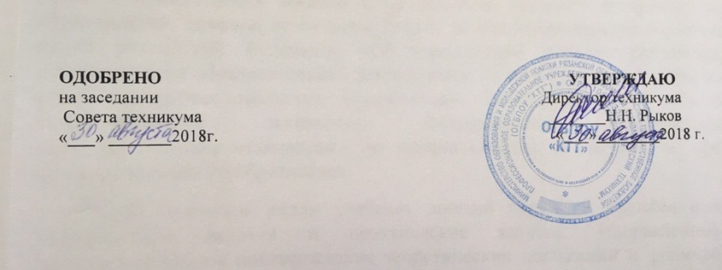

Положение
об общественных воспитателях (наставниках).

п.г.т. Кадом
1.Общие положения.
  - Институт общественных воспитателей в ОГБПОУ «Кадомский технологический техникум» учрежден в целях повышения роли общественности в воспитании студентов техникума, совершивших правонарушение. Основной задачей общественных воспитателей является оказание помощи родителям или лицам их заменяющим, в перевоспитании несовершеннолетних правонарушителей с целью соблюдения законов, моральных правил и норм поведения.
  - Общественные воспитатели назначаются из числа преподавателей, мастеров производственного обучения техникума, принимающих активное участие в общественной жизни и имеющих необходимую подготовку, жизненный опыт. Лица, рекомендуемые в качестве общественных воспитателей, выдвигаются общим собранием трудового коллектива, с их согласия принять на себя обязанности общественного воспитателя.
  - Общественный воспитатель назначается для предупреждения безнадзорности и правонарушений несовершеннолетнего, являющегося студентом техникума, который:
а) совершил правонарушение, но освобожден от уголовной ответственности по возрасту или в связи с нецелесообразностью применения к нему мер уголовного наказания, если его помещение в специальное воспитательное учреждение преждевременно;
б) условно осужден или осужден к мере наказания, не связанной с лишением свободы;
в) отбыл наказание или досрочно освобожден от наказания;
г) возвратился из спецшколы, специально-технического училища или лечебно-воспитательного учреждения, детского дома, школы-интерната.
д) стоящий на учете в комиссии по делам несовершеннолетних.
При этом родители или лица их заменяющие, не освобождаются от обязанностей по воспитанию несовершеннолетнего и несут ответственность за его поведение.
  - При назначении общественного воспитателя в каждом отдельном случае учитывается характер правонарушения, возраст несовершеннолетнего, его склонности, семейные обстоятельства, а также согласие общественного воспитателя выполнять возлагаемые на него обязанности.
  - Общественные воспитатели проводят свою работу в тесном контакте с родителями или лицами их заменяющими, с администрацией учреждения, с сотрудниками полиции, с общественными организациями по месту учебы, работы, жительства несовершеннолетнего, а также с представителями общественности по работе среди несовершеннолетних.
  - Общественный воспитатель отчитывается перед выдвинувшим его коллективом о проделанной работе.
  - Замена общественного воспитателя другим может быть произведена при перемене несовершеннолетним места жительства.
  - Работа общественного воспитателя прекращается в связи с исправлением или достижением подростком 18-летнего возраста.

2.Обязанности общественного воспитателя.
2.1. Общественный воспитатель обязан:
- оказывать родителям или лицам их заменяющим, помощь в воспитании несовершеннолетнего, в искоренении имеющихся у него вредных привычек и аморального поведения;
- готовить его к сознательной общественно-политической деятельности, воспитывать уважение к старшим, любовь к Родине, прививать ему чувство ответственности перед обществом и государством;
- контролировать посещение несовершеннолетним учебных занятий, его успеваемость, выполнение домашних занятий, поведение в техникуме, в семье, в общественных местах;
- принимать меры к созданию надлежащих условий для правильной организации учебы, труда и досуга несовершеннолетнего;
- при необходимости оказывать содействие в привлечении несовершеннолетнего к общественно-полезному труду, вовлечение в спортивные, технические и иные кружки и секции.
2.2. В процессе своей работы общественный воспитатель, учитывая личность несовершеннолетнего, должен использовать наиболее эффективные формы и средства воспитательной работы, обращаться в общественные организации, к сотрудникам полиции, педагогам, врачам и другим специалистам.
3.Права общественного воспитателя.
3.1. Общественный воспитатель имеет право:
- посещать несовершеннолетнего по месту жительства, учебы, контролировать его расходы;
- в случае неоднократного невыполнения его требований, либо отсутствия положительных результатов в перевоспитании несовершеннолетних – выносить вопрос на обсуждение комиссии по делам несовершеннолетних или в Совет профилактики для применения к нему мер воздействия;
- обращать внимание родителей или лиц, их заменяющих, на ненадлежащее воспитание, на невыполнение ими родительских обязанностей, разъяснять ответственность за воспитание и поведение несовершеннолетнего;
- ставить перед комиссией по делам несовершеннолетних или Советом профилактики вопрос о неудовлетворительном выполнении родителями обязанностей по воспитанию несовершеннолетнего;
- обсуждать их поведение на заседании комиссии с целью принятия мер воздействия;
- обращаться к администрации по месту учебы, или жительства несовершеннолетнего с предложениями по созданию наиболее благоприятных условий для учебы и проживания.

